**PATRONI DNIA**

**4 III**

św. Kazimierz (1458-1484), królewicz, pobożny czciciel Niepokalanej i Najświętszego Sakramentu, główny patron Litwy.

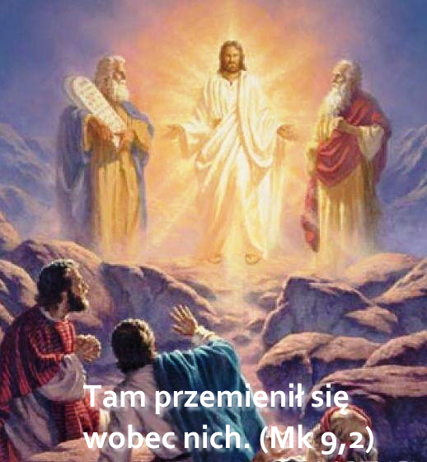

**ZASŁYSZANE - PRZECZYTANE**

**O Biblii i biedzie**

Pewnego dnia przyszła do św. Franciszka kobieta aby pomógł jej w biedzie.

- Jak sądzisz – spytał święty brata kucharza – co możemy zrobić?

- W domu nic nie mamy – odpowiedział brat – nie wiem nawet, co będę dzisiaj gotował na kolację. Jedyna rzecz, którą mamy, to Biblia, ale tę księgę potrzebujemy każdego dnia do wspólnych modlitw.

- Oddaj jej Biblię. Niech ją sprzeda i złagodzi swą biedę, bo przecież w tej księdze napisano, że mamy pomagać biednym. Bogu podoba się więcej, gdy ją ofiarujemy i czynimy to, o czym jest napisane, niż gdybyśmy ją tylko czytali.

Kazimierz Wójtowicz, Alikwoty

**EWANGELIA NA DZIŚ**

## Mk 9, 2-10

## *Pielgrzymując na ziemi uczestniczymy w życiu wiecznym*

Jezus wziął z sobą Piotra, Jakuba i Jana i zaprowadził ich samych osobno na górę wysoką. Tam się przemienił wobec nich. Jego odzienie stało się lśniąco białe, tak jak żaden na ziemi folusznik wybielić nie zdoła. I ukazał się im Eliasz z Mojżeszem, którzy rozmawiali z Jezusem. Wtedy Piotr rzekł do Jezusa: «Rabbi, dobrze, że tu jesteśmy; postawimy trzy namioty: jeden dla Ciebie, jeden dla Mojżesza i jeden dla Eliasza». Nie wiedział bowiem, co powiedzieć, tak byli przestraszeni. I zjawił się obłok, osłaniający ich, a z obłoku odezwał się głos: «To jest mój Syn umiłowany, Jego słuchajcie!» I zaraz potem, gdy się rozejrzeli, nikogo już nie widzieli przy sobie, tylko samego Jezusa. A gdy schodzili z góry, przykazał im, aby nikomu nie rozpowiadali o tym, co widzieli, zanim Syn Człowieczy nie powstanie z martwych. Zachowali to polecenie, rozprawiając tylko między sobą, co znaczy „powstać z martwych”.

KOMENTARZ

Opis Przemienienia Jezusa według Ewangelisty Marka ukaże nam, że to co doczesne jest tylko etapem drogi i nic nie może nam przesłonić ostatecznego celu jakim jest kochający Bóg.  
  
 Liturgia Słowa dzisiejszej niedzieli zachęca nas więc do refleksji nad tym z czego lub z kogo nam najtrudniej zrezygnować, i kto lub co jest dla nas ważniejsze od Boga.

Odpowiedzi: Izaak/ Gedeon

*Od*

*owiedzi: Synaj/Sefora*

*Odpowiedzi: Synaj/Sefora*

**PRZEWODNIK PO WIERZE**

**Pismo Święte**

**KSIĘGA ZACHARIASZA**

Wizjoner Zachariasz działał obok Aggeusza. Jego przesłanie przybiera postać bardzo żywych, przykuwających uwagę obrazów.

**Treść**

Część 1: Zaczyna się nowa era 1-8

Wstęp 1, 1-6 Osiem wizji 1,7 – 8,23

Część 2: Izrael i narody 9-14

Pierwsze przesłanie 9-11 Drugie przesłanie 12-14

**Czas i miejsce**

Proroctwa Zachariasza o Jerozolimie i odbudowie Świątyni trwają dłużej, niż proroctwa Aggeusza – od roku 520 do 518 przed Chr. Druga część tej księgi /rozdziały 9-14/ różni się znacznie od części pierwszej: niektórzy sądzą, że może być innego autorstwa. Tym, co łączy tę część z rozdziałami 1-8 / a także z Księgą Malachiasza/, jest wspólne przesłanie o nowej erze błogosławieństwa.

**Sławne fragmenty**

Zwycięstwo przez Ducha Bożego 4,6

Król nadchodzi 9,9

**Przesłanie**

Mała społeczność Żydów, którzy powrócili do Jerozolimy, wyraźnie miała poczucie nowego początku. Żyło się im nadal trudno, ale przestrzegali wskazań Bożych. Myśl Zachariasza wychodzi od owego nowego początku i przenosi się ku nowej erze, nie tylko dla Jerozolimy, ale dla całego świata. Wraz z proroctwami o nowej erze znajdujemy także wiadomości o Mesjaszu,

Mesjaszu, który zostanie posłany przez Boga. Jako, że Zachariasz podkreśla nadejście Mesjasza, cytaty z jego księgi często znajdują się w Nowym Testamencie.

**KSIĘGA MALACHIASZA**

Malachiasz krytykuje ludzi za ich stosunek do Boga i za ich brak posłuszeństwa.

**Treść**

Miłość Boża do Izraela 1, 1-5 Bezwartościowe ofiary 1,6 - 2,9

Nie dotrzymywane obietnice 2,10 – 16 Sąd Boży 2,17 – 3,5

Płacenie dziesięcin 3,6 – 12 Boża obietnica miłosierdzia 3,13 – 4,6

**Miejsce**

Uważa się generalnie, że Malachiasz /dosłownie „poseł Jahwe”/ działał około osiemdziesięciu lat po Aggeuszu i Zachariaszu, prawdopodobnie niedługo, zanim Nehemiasz został namiestnikiem Jerozolimy, około połowy V w. przed Chr. Były to trudne czasy i ludzie zaczęli zaniedbywać przestrzeganie Bozego Prawa.

**Sławne cytaty**

„Oto Ja wyślę anioła mego, aby przygotował drogę przede Mną” 3,1 „Otworzę wam zawory niebieskie…” 3,10 „Wzejdzie słońce sprawiedliwości…” 3,20

**Przesłanie**

Malachiasz wierzył, że jedynym sposobem, aby zaznać Bożego błogosławieństwa, było dotrzymanie wierności Jego przykazaniom. Dużo czasu upłynęło, zanim wygnańcom, którzy powrócili do Jerozolimy, udało się wrócić do dawnego życia narodowego. Wraz z upływem czasu zaczęło im brakować animuszu. Lecz była to ich wina, gdyż więcej uwagi zwracali na włąsne inklinacje, niż na wolę Bożą. Prorok wzywał ich przeto do włąściwego ustalenia priorytetów i zachęcał obietnicą Bozego błogosławieństwa w przyszłości.

**Nie tylko dla najmłodszych**

**Zagadki biblijne i inne ciekawostki - znalezione tu i tam**

**ZAGADKI BIBLIJNE**

33.

Tego „syna obietnicy” doczekał się Abraham stary, okazując wielką wiarę, gdy zażądał Bóg ofiary.

Rdz 21, 1-6; Rdz 22, 1-14

34.

Bóg dał mu znak na wełny runie, że swojej łaski nie odsunie i sam wybierał wojowników, aby podbili Madianitów.

Sdz 6, 36-40; Sdz 7-8, 1-28

*Odpowiedzi szukaj w gazetce*

ks. Tarsycjusz Sinka CM, Liturgika/



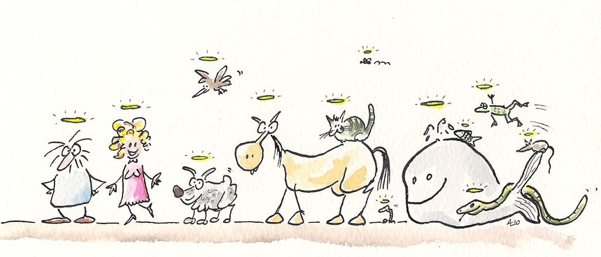



**WARTO PAMIĘTAĆ …**

**SIEDEM SAKRAMENTÓW ŚWIĘTYCH – Bierzmowanie /6/**

SAKRAMENT – WIDZIALNY ZNAK NIEWIDZIALNEJ ŁASKI BOŻEJ.

Kontynuacja **- Liturgia sakramentu bierzmowania**

Bierzmowanym towarzyszą świadkowie lub rodzice. Imienne przedstawienie kandydatów ma głęboki sens wychowawczy: nie jest to obrzęd anonimowy, lecz podkreśla znaczenie powołania chrzcielnego, kiedy kapłan nazywał każdego po imieniu i włączał do wspólnoty wiary. Podczas bierzmowania każdy z przystępujących do sakramentu otrzymuje imiennie pełnię darów Ducha Świętego, by dalej żyć według wskazań Ewangelii.

2.Wygłoszenie homilii. Biskup wyjaśnia przeczytane teksty, wprowadza wszystkich zebranych w istotę sakramentu bierzmowania, może też ukazać różne drogi realizacji chrześcijańskiego powołania z podkreśleniem powołania apostolskiego, jakim jest powołanie kapłańskie, zakonne i apostolstwo świeckich.

3.Odnowienie przyrzeczeń chrzcielnych. Po homilii biskup odbiera od kandydatów przyrzeczenia chrzcielne, zwracając uwagę na wartość wyznawanej wiary. Jest to bardzo wymowny obrzęd, podczas którego uwidacznia się związek bierzmowania z sakramentem chrztu. Na czas bierzmowania chrzcielnica może być ozdobiona i wyeksponowana, a kandydaci /czego rytuał niestety nie przewiduje/ mogą trzymać zapalone świece, podobnie jak przy pierwszej Komunii świętej. Podczas ponawiania przyrzeczeń chrzcielnych kandydaci stoją, wyrażając w ten sposób pełną gotowość pójścia za Chrystusem i głoszenia życiem Jego Ewangelii.

4.Nałożenie rąk. Biskup, po wezwaniu do gorącej modlitwy, razem z zebranymi kapłanami wyciąga ręce nad wszystkimi kandydatami. Jest to najstarszy gest czyniony przy sprawowaniu sakramentu bierzmowania, który oznacza przekazywanie Ducha Świętego i Jego darów /por. Dz 8,17; 19,6/. Ten sam gest znany w tradycji biblijnej, oznacza też błogosławieństwo, oficjalne posłanie oraz przekaz łaski i władzy. Kontynuacja za tydzień

Ks. Kazimierz Mielczarek, Sakramenty – siedem znaków w życiu Kościoła.

**INTENCJE MSZALNE**

**TYDZIEŃ 28.02.2021 – 07.03.2021**

|  |  |
| --- | --- |
| **28.02 - Niedziela** | 08.00 – + Józef i Teresa Topa, Stanisław i Zofia Gołaś  09.30 – Pro populo  11.00 – + Wiesław Zyśk /27 rocznica śmierci/  **GORZKIE ŻALE** oraz **KAZANIE PASYJNE** |
| **01.03 - Poniedziałek** | 07.30 – + Kazimierz i Michał Piórkowscy /intencja imieninowa/  08.00 – + Tadeusz Gut /5 rocznica śmierci/ |
| **02.03 - Wtorek** | 07.30 – + Teofil i Helena Kamińscy i z-li z rodziny Kamińskich  08.00 – + Władysława Wróbel /up/ |
| **03.03 – Środa** | 07.20 – Nowenna do św. Józefa  07.30 – + Marianna i Grzegorz Matusiak  Nowenna do Matki Bożej Nieustającej Pomocy  08.00 – + Bronisław Tański |
| **04.03 – Czwartek** | 07.30 – + Stanisław i Andrzej Niewiadomscy  07.30 – + Kazimierz i Zofia Osowscy – int. odprawiona poza parafią  08.00 – 8.30 – Adoracja Najświętszego Sakramentu |
| **05.03 – Piątek** | 07.30 – + Stanisław Lichtensztejn /up/  15.00 – Spowiedź  16.00 – + Grażyna Sawicka /up/  **DROGA KRZYŻOWA** |
| **06.03 – Sobota** | 07.30 – O łaskę zdrowia, opiekę Matki Bożej i Boże błogosławieństwo dla Marzeny Majewskiej  08.00 – + Mirosław Majewski /up/  08.30 – + Józef Lipka |
| **07.03 – Niedziela** | 08.00 – + Mirosław Majewski – int. od chrześniaka  09.30 – Pro populo  11.00 – O łaskę zdrowia, opiekę Matki Bożej i Boże błogosławieństwo dla p. Zofii z okazji 80 urodzin oraz dla p. Waldemara z okazji 50 urodzin  **GORZKIE ŻALE** oraz **KAZANIE PASYJNE** |

**OGŁOSZENIA DUSZPASTERSKIE**

1. W centrum liturgii drugiej niedzieli Wielkiego Postu Kościół stawia Jezusa, który na górze Tabor ujawnia trzem wybranym uczniom prawdę, że jest umiłowanym Synem Boga Ojca. Oni poznali prawdę o Jezusie, który ich wezwał i za którym podążyli. Niech czas postu będzie dla nas okazją nieustannego odkrywania prawdy o Tym, który na ołtarzach naszych świątyń ofiarowuje się Bogu za nas, staje się pokarmem na życie wieczne. 2. Jak co roku druga niedziela Wielkiego Postu to niedziela *Ad Gentes* – Dzień Modlitw, Postu i Solidarności z Misjonarzami. Pragniemy pamiętać, że obecnie na misjach w 99 krajach pracuje 1883 polskich misjonarek i misjonarzy. Są świadkami prawdy, że Bóg jest miłością i kocha każdego bez wyjątku. Będzie można jeszcze raz wesprzeć ich dzieło ofiarą do skarbony znajdującej się w kościele. 3. 1 marca to Narodowy Dzień Pamięci „Żołnierzy Wyklętych”, którzy są nazywani także żołnierzami niezłomnymi. 4. W pierwszy czwartek marca o godzinie 7.30 będziemy się modlić o liczne i święte powołania kapłańskie, zakonne i misyjne. Po Mszy Świętej Adoracja Najświętszego Sakramentu. 5. We wszystkie piątki Wielkiego Postu będziemy rozważać mękę Pana Jezusa w czasie drogi krzyżowej po Mszy św. o godz. 16.00. W każdą niedzielę Wielkiego Postu po Mszy św. o godz. 11.00 gorzkie żale z kazaniem pasyjnym. 6. W pierwszy piątek miesiąca po Mszy Świętej o 7.30 i 16.00 odmówimy *Litanię do Najświętszego Serca Pana Jezusa*. Okazja do spowiedzi od godziny 15.00.

7. W pierwszą sobotę nabożeństwo z Litanią do Marki Bożej po Mszy św. o godzinie 7.30 8. Rekolekcje parafialne w naszej parafii 19 i 20 marca. Zaplanujmy sobie czas, by cała rodzina mogła się przygotować do głębokiego przeżycia Świąt Wielkanocnych.

|  |
| --- |
| **ŻYCZYMY UDANEGO I BŁOGOSŁAWIONEGO TYGODNIA UŚMIECHNIJ SIĘ!** |

